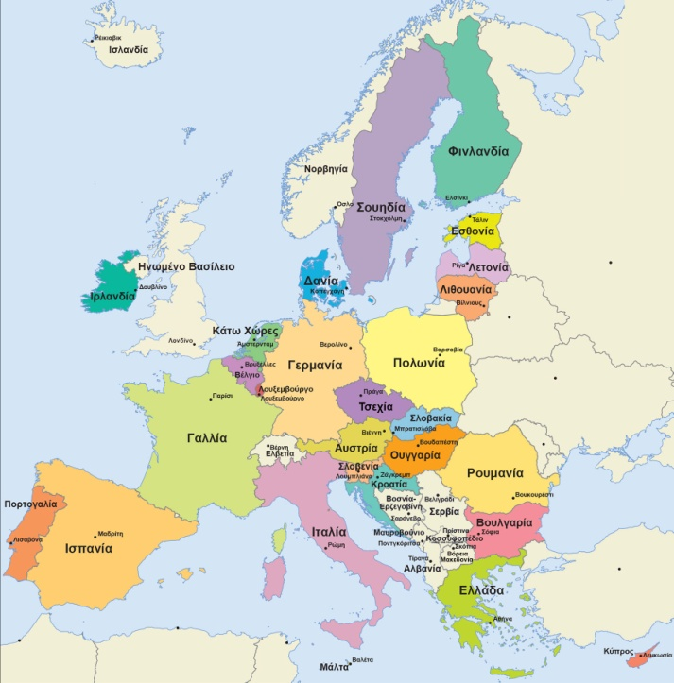
Το ευρώ (€) είναι το νόμισμα που χρησιμοποιούν οι πολίτες των χωρών της Ευρωπαϊκής Ένωσης. Οι χώρες της ευρωπαϊκής ένωσης είναι οι χώρες που έχουν χρώμα στον παρακάτω χάρτη της Ευρώπης:

Το ευρώ αποτελείται από νομίσματα – κέρματα και χαρτονομίσματα. Είναι απαραίτητο να γνωρίζουμε την αξία τους και να ξέρουμε να τα διαχειριστούμε καθώς είναι το μέσο για να κάνουμε τις καθημερινές μας συναλλαγές.
Δεν μπορούμε να αγοράσουμε κάτι χωρίς να πληρώσουμε!

- Παρακάτω παρουσιάζονται τα νομίσματα και χαρτονομίσματα του ευρώ και η αξία τους. Η προσωπική εξάσκηση και μελέτη είναι πολύ σημαντική!

ΤΑ ΝΟΜΙΣΜΑΤΑ
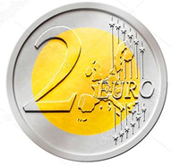
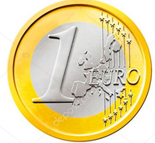
1 ευρώ 2 ευρώ
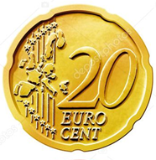
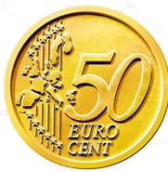

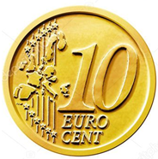
50 λεπτά 20 λεπτά
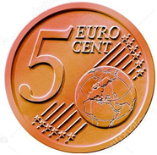

10 λεπτά 5 λεπτά
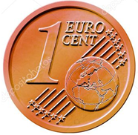
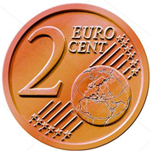
2 λεπτά 1 λεπτό

1 ευρώ = 100 λεπτά
1 ευρώ = 50 λ. + 50 λ.
ΧΑΡΤΟΝΟΜΙΣΜΑΤΑ
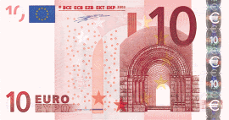
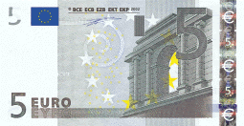

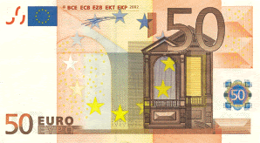
5 ευρώ 10 ευρώ
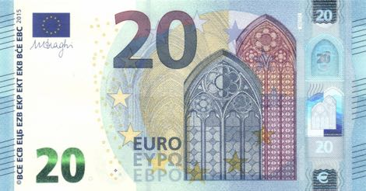

20 ευρώ 50 ευρώ
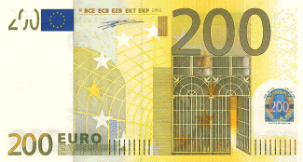
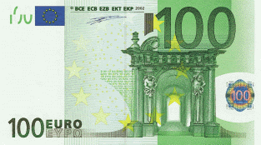

100 ευρώ 200 ευρώ
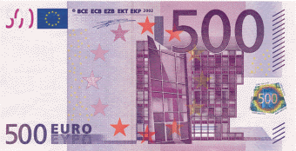

500 ευρώ

Αυτά είναι όλα τα νομίσματα και χαρτονομίσματα του ευρώ!

Καλή εξάσκηση!

Αν θέλεις μπορείς να τα εκτυπώσεις και να τα κόψεις ώστε να τα μάθεις παίζοντας!






